ISCC2026 WriteUp 北极星混淆

解题思路
1.文件分析
64位Linux ELF，strip去符号表，PIE动态链接。运行后输入任意内容都输出no。IDA打开有约990个函数，大部分是控制流平坦化混淆生成的短函数。导入表看到ptrace反调试、open/read/write等系统调用。
2.加密结构分析
在.data.rel.ro段有5组指针数组指向.rodata中的加密数据。追踪到sub_CF710（地址0xcf710）依次调用sub_14CFF0解密5个区段。
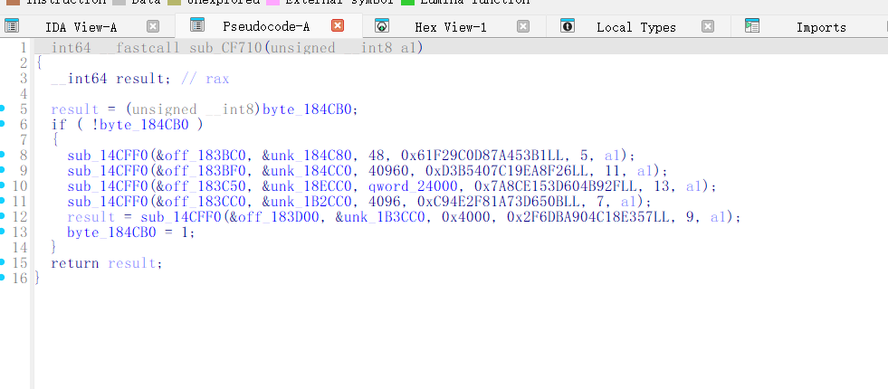
3.splitmix64算法逆向
sub_14D250（地址0x14d250）实现标准splitmix64伪随机数生成器：state -= 0x61C8864680B583EB，z = ((z>>30)^z)*0xBF58476D1CE4E5B9，z = ((z>>27)^z)*0x94D049BB133111EB，return (z>>31)^z。截图位置：IDA中sub_14D250的伪代码页面（地址0x14d250），对应14D250.c。sub_14CFF0（地址0x14cff0）用4轮splitmix64初始化后对每字节计算置换位置dst=(start+stride*i)%len，从多个源交错读取后异或写入。

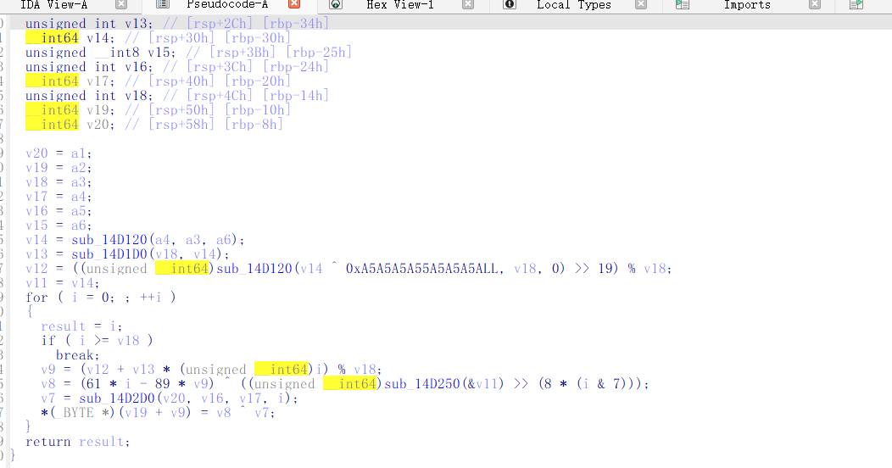
4.GDB获取字节参数
在WSL Ubuntu-24中执行：
gdb -batch -ex "set disable-randomization on" -ex "file traditional_re" -ex "break *0x555555554000+0xcf710" -ex "run" -ex "info registers rdi"
断点命中时rdi=0x14（20）。
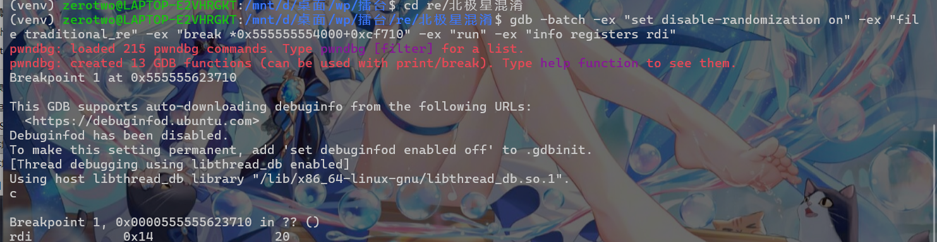
5.第一层解密
实现Python版splitmix64置换-XOR解密，验证与GDB运行时内存一致。解密后的区段2偏移54-79为：blu{c518600643b48a1abc2ddb218f92c6fd6bc5e1f4bb}其中blu{和}为可读ASCII，中间21字节被白盒AES保护。
6.DFA恢复白盒AES密钥
用LD_PRELOAD制作加密预言机(oracle)，对第7轮T3查找表注入单字节故障(XOR 0x01)，收集正确/错误密文对。通过差分故障分析(DFA)按列组求解最后轮密钥，逆推AES-128主密钥：
8f4d2a91c736e05bb8a4f01762de39ac
7.获取Flag
用AES-ECB解密BSS区段中的48字节密文（c6bae55d0275ac4f4a5da18fda143fa9+486079b58b82039a59c160821547e384+25af09ae621b3fe309e45f929f64002c）
得到flag：ISCC{real_whitebox_AES_with_polaris_mir}

Exp代码
#!/usr/bin/env python3
# 第一层: splitmix64置换XOR + 第二层: AES解密
M=0xffffffffffffffff
class R:
__slots__=("s",)
def __init__(s,x):s.s=x&M
def n(s):
s.s=(s.s-0x61C8864680B583EB)&M;z=s.s
z=(((z>>30)^z)*0xBF58476D1CE4E5B9)&M
z=(((z>>27)^z)*0x94D049BB133111EB)&M
return(z>>31)^z
def G(a,b):
while b:a,b=b,a%b
return a
def C(m,v):
v=((v>>17)|1)%m
if v==0:v=1
while G(v,m)!=1:v=(v+2)%m
if v==0:v=1
return v
def IN(k,L,b):
v8=((0x6A09E667F3BCC909*b)^(0xD1342543DE82EF95*L)^k)&M;v7=0
for _ in range(4):
r=R(v7^v8);o=r.n();v8=r.s;v7=(v7^o)&M
return v7
def DC(src,ns,sz,key):
K=key&M;V=IN(K,sz,20);st=C(sz,V)
of=(IN((V^0xA5A5A5A55A5A5A5A)&M,sz,0)>>19)%sz
ss=C(ns,K);s0=(K>>23)%ns;r=R(V);b=bytearray(sz)
for i in range(sz):
d=(of+st*i)%sz;ai=(s0+ss*i)%ns;bi=i//ns
xk=((61*i-89*d)&0xFF)^((r.n()>>(8*(i&7)))&0xFF)
b[d]=src[ai][bi]^xk
return b
with open('traditional_re','rb') as f:elf=f.read()
p1=[bytearray(elf[a:a+10])for a in[0x14e0c0,0x14e100,0x14e140,0x14e180,0x14e1c0]]
s1=DC(p1,5,48,0x61F29C0D87A453B1)
p2=[bytearray(elf[0x14e200+i*0xec0:0x14e200+i*0xec0+3724])for i in range(11)]
s2=DC(p2,11,40960,0xD3B5407C19EA8F26)
assert s2[54:58]==b'blu{'
from Crypto.Cipher import AES
k=bytes.fromhex('8f4d2a91c736e05bb8a4f01762de39ac')
c=bytes.fromhex('c6bae55d0275ac4f4a5da18fda143fa9'
'486079b58b82039a59c160821547e384'
'25af09ae621b3fe309e45f929f64002c')
flag=AES.new(k,AES.MODE_ECB).decrypt(c)
print(flag[:-flag[-1]].decode())

